Aşağıdaki doğru-yanlış sorularında parantez içine sizce doğru olanlara D,yanlış olanlara Y harfi yazınız. .

A
10
P
Adı Soyadı: Tarih:
Sınıfı: 6/ No: Aldığı Not:
…………………..EĞİTİM-ÖĞRETİM …………………..İLKÖĞRETİM OKULU
6.SINIFLAR FEN VE TEKNOLOJİ DERSİ 2.DÖNEM 1.YAZILI SORULARI

1-( )- Direncin birimi newtondur.
2-( )- iletkenlerin elektrik enerjisi iletimine karşı gösterdiği zorluğa direnç denir.
3-( )- Reosta elektrik enerjisini ölçmek için kullanılan bir araçtır.
4-( )- Bir floresan lambanın ışık vermesi gazların iletkenliğinin bir göstergesidir.
5-( )- Canlı ve cansız tüm maddeler atomlardan oluşmuştur.
6-( )- Sert kemik; kemiğin enine büyümesini, beslenmesini ve onarılmasını sağlar.
7-( )- Bir cismin sürati sabit ise, o cisim dengelenmemiş kuvvetler etkisindedir.
8-( )- Cam iyi bir iletkendir.
9-( )- Bir iletkenin boyu arttıkça direnci artar.
10-( )- Kafatasımızda oynamaz eklemler bulunur.

Aşağıdaki boşlukları uygun kelimelerle doldurunuz.

B
10
P

1-)Sürati hesaplayabilmek için ........ ve ........ bilinmelidir.
2-)Elektrik telleri elektrik enerjisini kolay iletmesi için ........... maddelerden yapılır.
3-)Kolumuzda ........... eklem, göğüs kafesimizde ............eklem bulunur.
4-)Farklı element atomlarının bir araya gelerek oluşturdukları saf maddelere ....................
denir.
5-)Bir cisme etki eden kuvvet ......................... ile ölçülür.

Aşağıdaki çoktan seçmeli soruları üzerinde işaretleyerek yanıtlayınız. Her soru 5 puandır.

C
50
P

1-
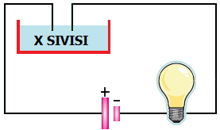
Şekildeki devrede ampulün yanması için kaptaki çözelti
Aşağıdakilerden hangisi olamaz?
A) Tuzlu su
B) Sirkeli su
C) Şekerli su
D) Limonlu su

2-Aşağıdaki aynı tellerden yapılmış kabloların hangisinin direnci en büyüktür?
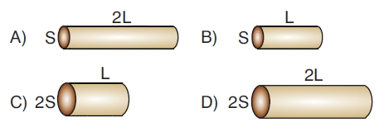
3- Aşağıdaki sembolik gösterimlerden hangisi moleküler yapılı bir elementi temsil etmektedir?

A) B) C) D)

Y Y S K K K Y K

4- Aşağıda verilen uzun kemiğin kısımları ile yapı ve görevleri arasındaki ilişkiyi hangi öğrenci yanlış olarak eşleştirilmiştir?

Öğrenci | Kemiğin Kısımları | Yapı / Görevleri
Nurdan | Kırmızı Kemik İliği | Kan hücresi oluşturur
Esra | Süngerimsi Kemik | Gözenekli yapıdadır
Akif | Kemik Zarı | Sertlik sağlar
Serkan | Sarı kemik iliği | Yağ içerir

A)Nurdan B)Esra C)Akif D)Serkan

5- Şekildeki devrelerde bağlantı kabloları arasına tahta, demir, bakır ve seramik çubuklar yerleştirilmiştir.
Buna göre K, L, M ve N lambalarından hangileri ışık verir?

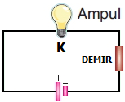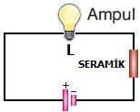
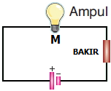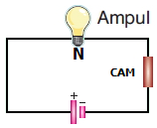
A) K ve L B) L ve N
C) K ve M C) M ve N
6-
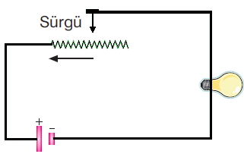
Şekildeki elektrik devresinde reostanın sürgüsü ok yönünde çekiliyor.
Bu durum ile ilgili aşağıdakilerden hangisi yanlıştır?
- Ayarlı direncin boyu kısalır.
- Direncin değeri azalır.
- Ampul üzerinden geçen akım azalır.
- Ampulün parlaklığı artar.
7-
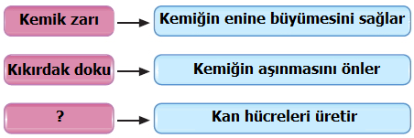
Verilen eşleştirme tablosunda soru işareti olan yere aşağıdakilerden hangisi getirilmelidir?
A) Kemik zarı B)Kırmızı kemik iliği
C)Sert kemik doku C)Süngerimsi kemik doku

8-
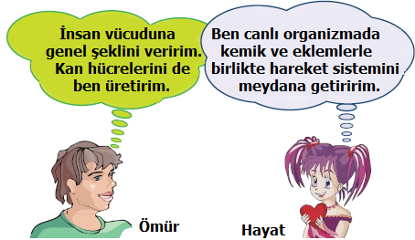
Görevlerini anlatan Ömür ve Hayat insan vücudundaki hangi yapılardır?
Ömür Hayat
- İskelet Kas
- İskelet Eklem
- Kas İskelet
- Eklem İskelet

9-
I- Vücuda şekil verir.
II- İç organlarımızı dış etkilerden korur.
III- Besinlerin sindirimini sağlar.
Yukarıda verilen ifadelerden hangileri iskeletin görevidir?

A) Yalnız I B) Yalnız II
C) I ve II C) II ve III

10- Aşağıda durmakta olan cisimlere etkiyen kuvvetler gösterilmiştir.
Cisimlerin durumları ile ilgili verilen bilgilerden hangisi yanlıştır?

A)
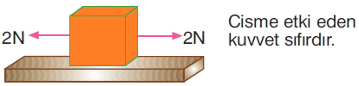

B)
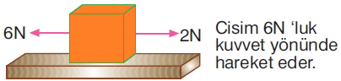
C)
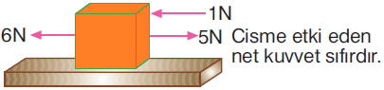
D)
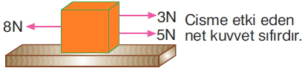

Aşağıdaki soruları cevaplayınız.

D
30
P

1- Kas çeşitlerinin çalışma şekli, vücuttaki yeri ve yapısıyla ilgili aşağıda verilen tabloyu “X” işaretini kullanarak doldurunuz. (12 p)

2- Aşağıdaki maddelerden hangilerinin iletken, hangilerinin yalıtkan olduğunu bulalım, karşılarındaki kutucuklara “X” işareti koyalım. (8 p)

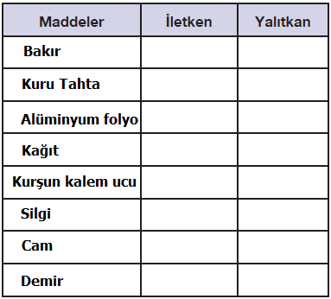

3- Aşağıdaki kavramları uygun karşılıkları ile eşleştiriniz.(10 p )

Yapılar |  | Özellikleri
1-Kalp kası | 1- | A-İstemli hareket eder, hızlı çalışır, çabuk yorulur, kol ve bacaklarda bulunur.
2-Çizgili kası | 2- | B-Kemiklerin bir araya geldiği yere denir.
3-Düz kası | 3- | C-İstem dışı hareket eder, sürekli çalışır, yorulmaz, iç organlarda bulunur.
4-Eklem | 4- | D-Kemiklerin birleşme noktalarında, kemik kadar sert olmayan esnek yapıya denir.
5-Kıkırdak | 5- | E-İstem dışı hareket eder, sürekli ritmik çalışır, yapısı çizgilidir.
Not: Sınav süresi 40 dakikadır. BAŞARILAR…
Şakir DİREK
Fen ve Tekn. Öğrt.

